4 Debug
debug（调试）是DOS/Windows操作系统（x86版）提供的一种实模式调试（测试与编辑）工具（一种命令行命令），其可执行文件为debug.exe，一般位于C:\Windows\System32目录中（在64位的Windows 7操作系统中没有debug程序，可以从我的个人网页中下载）。在Windows XP SP3中的大小为21KB。
debug可用作汇编、反汇编、或十六进制转存，让用户交互地检查和修改存储器的内容、执行指定的COM、EXE或其他类型的文件，还可以用于访问磁盘扇区、I/O端口和内存地址。
debug是MS-DOS的原作者Tim Paterson于1980年为QDOS编写的，只支持x86 CPU的实模式（8086方式）、16位的寄存器、FAT的8.3文件名、640K常规内存。
debug是一种DOS程序，其所有的命令和参数都不区分字母的大小写（即大小写是等价的）。其数据的输入和显示一般都采用十六进制，但既没有C/C++的0x/0X头，也没有汇编语言的h/H尾。

4.1启动
在Windows操作系统中，选择开始菜单中的“运行(R)...”菜单项，在弹出的“运行”对话框键入cmd（或command）进入DOS状态（会弹出一个Command Prompt[命令提示符]窗口，可以用Alt+Enter组合键在窗口和全屏中切换，可以用exit命令来关闭窗口退出DOS状态，也可以直接用鼠标单击窗口标题条右端的关闭钮退出）。
在命令行中键入debug后回车，可启动这个经典的实模式调试器。
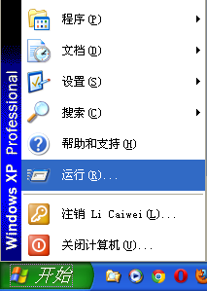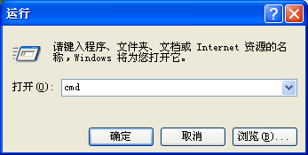
在Windows XP中进入DOS（虚拟的8086模式）

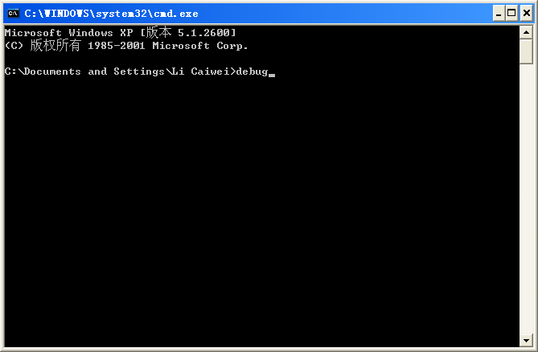
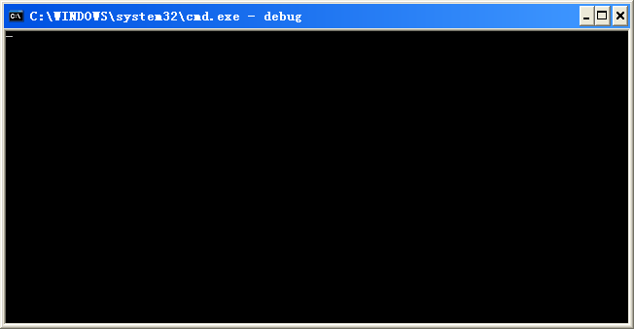
进入DOS窗口后再启动Debug

也可以在运行对话框中直接键入debug来启动它。
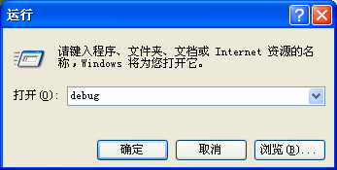
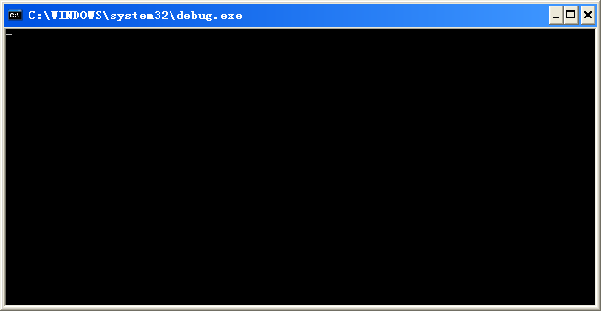
直接启动Debug

可以在键入debug命令时，带上帮助参数“/?”，系统会显示该命令的命令行参数，参见下图：
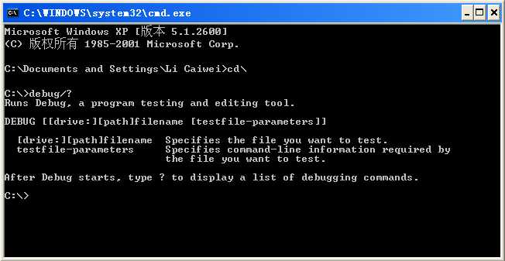
利用帮助参数来显示debug的命令行参数

Debug程序启动后，会显示一个横杠“—”，这是它的命令提示符。此时就可以输入各种调试命令了，Debug的命令都是一个英文字母（除了用于扩展内存的X系列命令），附带0或多个参数。比如可以使用L命令把磁盘上的数据读到内存中，使用G命令让CPU从指定的内存地址开始执行，等等。

4.2命令

1．显示命令清单（?）
输入问号“？”可以显示出命令清单和每个命令的语法，参见下图。
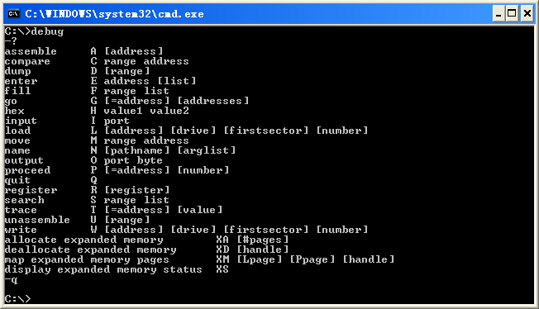
输入问号？显示出命令清单

2．命令清单
Debug调试器的命令清单
assemble A [address] ;; 汇编*
compare C range address ;; 比较两个内存块的内容
dump D [range] ;; 显示指定内存区域的内容
enter E address [list] ;; 修改内存中的内容
fill F range list ;; 填充一个内存区域
go G [=address] [addresses] ;; 设置断点并从=号的地址执行**
hex H value1 value2 ;; 显示两个参数的和及差
input I port ;; 读指定端口
load L [address] [drive] [firstsector] [number] ;; 读磁盘数据到内存
move M range address ;; 复制内存块
name N [pathname] [arglist] ;; 指定文件名，供L和W命令使用
output O port byte ;; 写IO端口
proceed P [=address] [number] ;; 单步执行，类似于Step Over
quit Q ;; 退出调试器
register R [register] ;; 读写寄存器
search S range list ;; 搜索内存
trace T [=address] [value] ;; 单步执行，类似于Step Into
unassemble U [range] ;; 反汇编
write W [address] [drive] [firstsector] [number] ;; 写内存数据到磁盘
allocate expanded memory XA [#pages] ;; 分配扩展内存
deallocate expanded memory XD [handle] ;; 释放扩展内存
map expanded memory pages XM [Lpage] [Ppage] [handle];; 映射扩展内存页
display expanded memory status XS ;; 显示扩展内存状态
其中：
*也就是将用户输入的汇编语句翻译为机器码，并写到内存中，地址参数用来指定存放机器码的起始内存地址。
**如果不指定"=号"参数，那么便从当前的CS:IP寄存器的值开始执行。第二个参数可以是多个地址值，调试器会在这些地址的内存单元替换为INT 3指令的机器码0xCC。
上面的第一列是命令的用途（主要功能），第二列是命令的关键字，不区分大小写，后面是命令的参数。双分号后的部分是笔者加的中文说明。
纵观这个命令清单，虽然命令的总数不多，不算后面的4个用于扩展内存的命令，只有19个，但是这些命令囊括了所有的关键调试功能。
其中L和W命令既可以读写指定的扇区，也可以读写N命令所指定的文件名。以下是debug程序的几种典型用法：
- 当启动debug时，在命令行参数中指定要调试的程序，如
debug C:\Windows\System32\debug.exe
这样，Debug程序启动后会自动把被调试的程序也加载到内存中。因为是实模式，所以它们都在一个内存空间中。
- 不带任何参数启动debug，然后使用N命令指定要调试的程序，再执行L命令将其加载到内存中，并开始调试。
- 不带任何参数启动debug，然后使用它的L命令直接加载磁盘的某些扇区，比如当调试启动扇区中的代码和主引导扇区中的代码（MBR）时，通常使用这种方法。
- 不带任何参数启动debug，然后使用它的汇编功能，输入汇编指令，然后执行，这适用于学习和试验。

4.3使用

1．常用命令
在汇编语言的学习中，常用的debug命令有：
- R（Register寄存器）——查看、修改CPU寄存器
- D（Dump转储）——查看内存中的内容
- E（Enter键入）——改写内存中的内容
- U（Unassemble反汇编）——将内存中的机器指令翻译成汇编指令
- T（Trace跟踪）——执行一条机器指令，类似于Step Into
- A（Assemble汇编）——以汇编指令的格式，在内存中写入一条机器指令
- P（Proceed继续进行）——单步执行，类似于Step Over
- Q（Quit）——退出debug
- ?（帮助）——显示命令清单

2．查看寄存器内容（R）
可以在debug中用R（Register寄存器）命令来查看当前CPU中主要寄存器中的值（包括标志寄存器中的所有状态和控制标志位的值）：
可见，其中的CS:IP = 138E:0100，为CPU准备获取和执行的下一指令的地址。该地址中的指令机器代码为00 00，对应的汇编指令为ADD [BX+SI],AL。
标志寄存器中状态和控制标志位的值为：OF=NV无溢出、DF=UP上、IF=EI允许中断、SF=PL正、ZF=NZ非零、AF=NA无辅助进位、PF=PO奇、CF=NC无进位。

3．修改寄存器内容（R）
也可以用r命令来修改寄存器中的值，例如要将AX的值改为1B2CH，可以在提示符“—”后输入命令“r ax”后回车，debug将显示当前AX中的值，并出现冒号提示符“：”，可以在其后面输入新的寄存器值（如1b2c）后回车，则完成修改，返回提示符“—”。可以再用不带参数r命令来查看现在的寄存器值，参见下图：
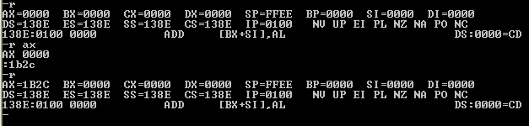
又例如，将IP中的值修改为0050H，则CS:IP处的机器指令为CD 21，所对应的汇编代码为：INT 21，参见下图：
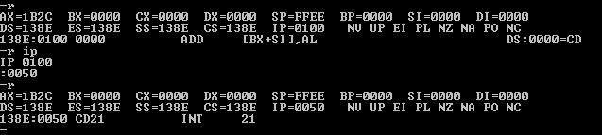

4．查看内存内容（D）
可以用debug的D（Dump转储）命令来查看指定地址处的内存内容，D命令的格式很多，例如：“d 段地址:偏移地址”命令，将列出从指定地址开始的128（80H）个字节的内存内容。每行16个字节，每行的左边是该行第一个字节的地址（格式为“段地址:偏移地址”），中间是各字节的内容（采用十六进制），右边是格字节所对应的ASCII字符（对非打印字符用一个句点“．”代替），参见下图：
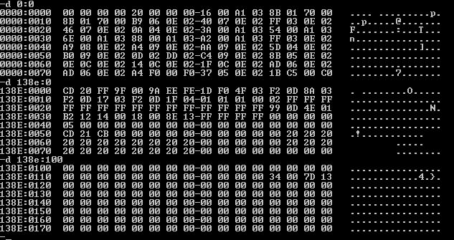
在“d 段地址:偏移地址”命令之后，接着使用不带参数的D命令，会接着列出后续内存中的内容，如：
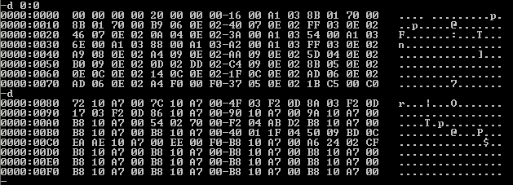
如果一开始就用不带参数的D命令，则列出从CS:IP开始的内存内容，如：
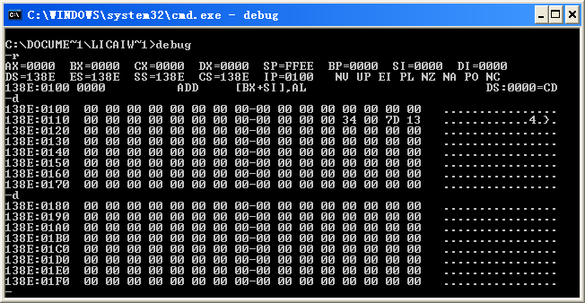
D命令的另一种格式为：“d段地址:起始偏移地址 结束偏移地址”，例如：
如果显示当前数据段（DS）的内容，可以省去段地址部分，格式为“d偏移地址”或“d起始偏移地址 结束偏移地址”。例如：
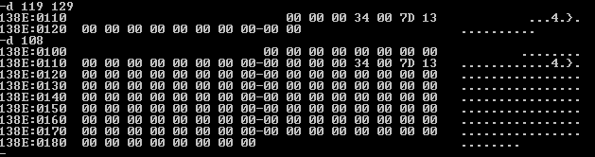

5．改写内存内容（E）
可以debug的E（Enter键入）命令来改写内存中的内容，格式为：“e 起始地址 数据 数据 ……”，这里的数据可以是十六进制的字节数据、用单引号括起来的字符数据、用双引号括起来的字符串数据，多个数据之间用空格分隔。例如：
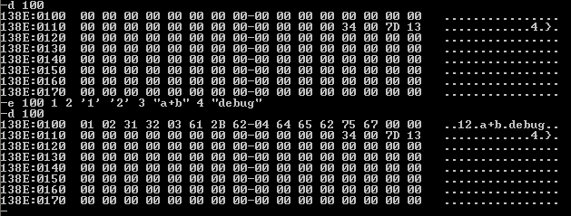
还可以用“e 起始地址”命令格式，以交互方式一个字节一个字节地修改内存内容。debug会逐个显示当前字节的地址和内容，后面句点“.”提示符，你输入新的十六进制字节数据后，按空格键结束输入。如果直接按空格键，则保持当前字节内容不变，进入下一个字节。最后按回车键“Enter”结束修改，返回“—”提示符。例如：

6．查看内存中机器代码的含义（U）
如果内存中的数据是机器代码，可以用debug的U（Unassemble反汇编）命令来显示其汇编指令，格式为：
- u——显示从地址CS:IP开始的32个字节所对应的汇编指令序列
- u 起始地址——显示从起始地址开始的32个字节数据所对应的汇编指令序列
- u 起始地址 结束地址——显示从指定地址区间的数据所对应的汇编指令序列
例如，先用E命令，修改当前段从0100起始的内存内容：“e b8 01 00 b9 02 00 01 c8”
再用D命令显示修改结果，最后用U命令显示其对应的（32个字节）汇编指令。参见下图：
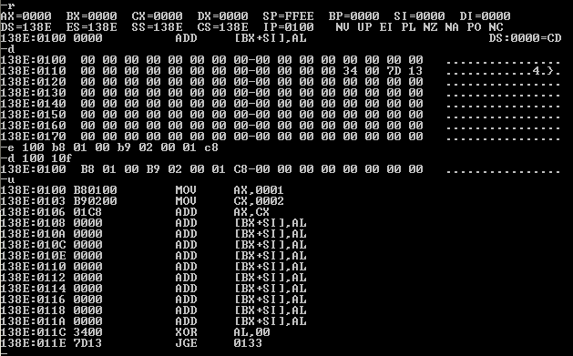
也可以只显示16个字节数据所对应的汇编指令序列：
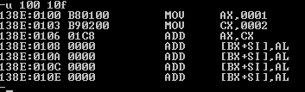
又例如，在启动debug的同时，装入其可执行文件，查看寄存器、代码段数据和对应的汇编指令序列（注意，此时代码段、数据段和堆栈段寄存器中的值各不相同）：
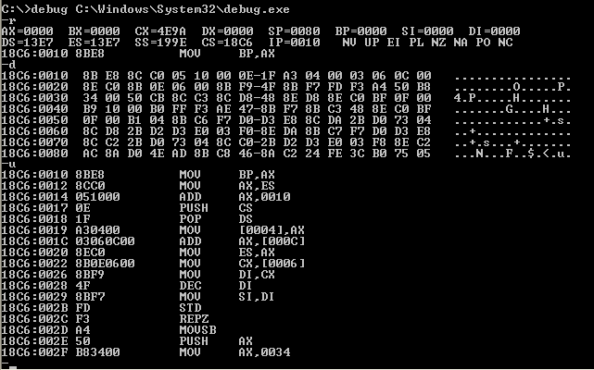

7．执行指令（T）
可以使用debug的T（Trace跟踪）命令，来执行一条或多条机器指令。格式有：
- t——执行CS:IP处的一条机器指令
- t =地址——执行指定地址处的一条机器指令
- t =地址 n——执行从指定地址开始的n条机器指令
例如，接着上面的debug环境，连续用命令t单步执行我们前面输入的三条指令，可以用R命令显示执行前后的寄存器（AX、CX、IP）内容改变：
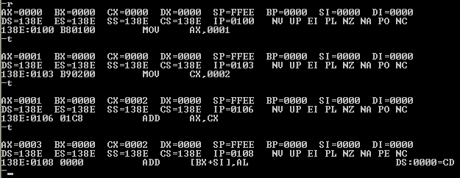
下面是一次执行3条命令（t 3）：
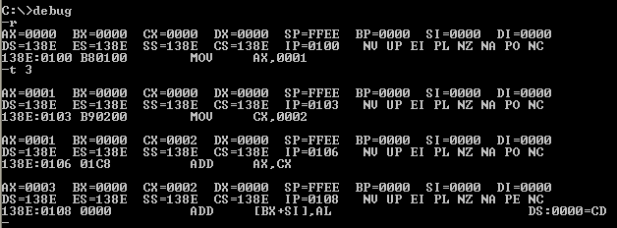
或（t =100 3）
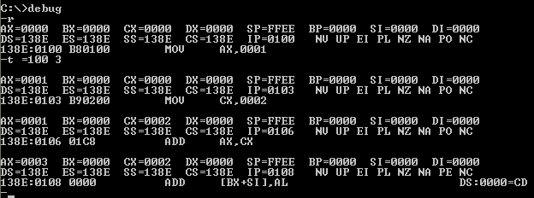

8．将汇编指令对应的机器代码写入内存（A）
因为机器指令不容易记忆，可以用debug的A（Assemble汇编）命令来键入一段汇编指令，debug会将这些指令翻译成对应的机器代码写入内存。命令的格式：
- A——从CS:IP处开始写入汇编指令（所对应的机器代码）
- A 地址——从指定地址处开始写入汇编指令（所对应的机器代码），如a 138e:110或a 110
在启动A命令后，debug会给出当前地址，你在后面输入一条汇编指令，按回车键“Enter”进入下一条指令的输入。如果直接在当前地址后按回车键“Enter”，则可以结束A命令，返回“—”提示符。
注意，在A命令使用的立即数必须是16进制的，而且不能后跟h或H后缀。
例如，在当前代码地址处（CS:IP，如138E:0100），用A命令键入如下6条汇编指令：
mov ax,1
mov bx,2
mov cx,3
add ax,bx
add ax,cx
add ax,ax
并用T命令执行它们（还可以用R和D命令显示寄存器和内存内容），如：
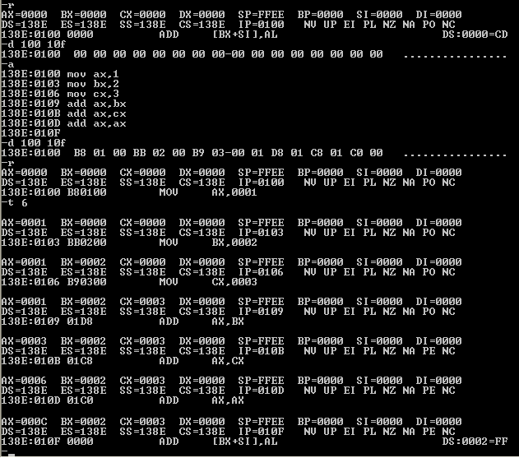

9．装入文件（N/L）
N文件路径串
L地址
例如：（将路径串为“C:\mymbr0.bin”的文件装入到偏移地址0处）
-n C:\mymbr0.bin
-l 0

10．装入磁盘扇区（L）
L 地址 磁盘号 起始扇区号 扇区数
例如：（将2号磁盘（即C盘）的0号扇区装入到偏移地址100处）
-l 100 2 0 1
注意，此命令在Windows的虚拟命令行环境下不听话。因为操作系统为了保护磁盘，不让程序直接访问磁盘和读写扇区。

